*
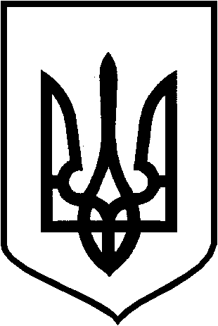

КРИВОРІЗЬКА МІСЬКА РАДА
ВИКОНАВЧИЙ КОМІТЕТ

Р І Ш Е Н Н Я

⌐

Про нагородження відзнакою

виконавчого комітету Криворі-зької міської ради

Розглянувши клопотання відділу взаємодії з правоохоронними органами та оборонної роботи апарату міської ради і виконкому; відповідно до рішення виконкому міської ради від 13.09.2017 №408 «Про затвердження Положення про відзнаки виконавчого комітету Криворізької міської ради та Криворізького міського голови в новій редакції», зі змінами; керуючись Законом України «Про місцеве самоврядування в Україні», виконком міської ради вирішив:
1. Нагородити нагрудним знаком «За заслуги перед містом» ІІІ ступеня посмертно за особисту мужність і героїзм, самовідданість та вірність військовій присязі й народу України, проявлені при виконанні військового обов’язку – захисті територіальної цілісності та недоторканості України під час операції об’єднаних сил на території Донецької та Луганської областей Горбенка Олександра Олександровича, ***.
2. Контроль за виконанням рішення покласти на керуючу справами виконкому міської ради.

Міський голова Костянтин Павлов

